Fecha publicación: 11-01-2022

Antetítulo: ADRIÁN BLANCO | EQUIPO DE GRÁFICOS DE THE WASHINGTON POST

Titular: “En Estados Unidos los medios se preocupan más por el control de la calidad del producto y en España prima más la novedad y la rapidez del artículo”

Subtitular: Adrián Blanco siempre tuvo claro el periodismo, pero le picaba la curiosidad por las matemáticas. Apostó por los datos y el tiempo, parece, que le da la razón

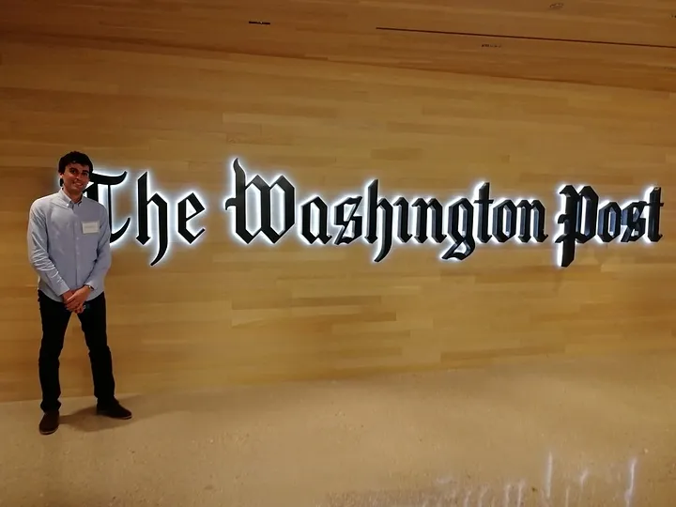
Adrián Blanco posando en The Washington Post | Imagen: Diario de Burgos

Adrián Blanco (lugar y año nacimiento) siempre tuvo muy claras sus pasiones: matemáticas y periodismo. Ahora tiene la suerte de combinarlas para un medio puntero en el mundo entero como es The Washington Post. Frustrado por la apuesta por el periodismo convencional de la Universidad Complutense de Madrid, comenzó a experimentar el periodismo de datos por su cuenta. A raíz de cursos que se organizaron y de sus propios proyectos tuvo la oportunidad de formarse profesionalmente en Londres, lo que le permitió dar el paso a El Confidencial y posteriormente a su actual puesto en el departamento de gráficos del medio estadounidense.

CONCEPTO Y CLAVES

Pregunta: ¿Qué es para usted el periodismo de datos y qué proceso o método conlleva?

Respuesta: Cada periodista tiene una función diferente en función de sus roles, pero en síntesis, vendría a ser aquel periodismo que se realiza basándose en una base de datos y que tiene un análisis de esos datos para poder extraer una serie de conclusiones. En su fundamento, vendría a ser cualquier artículo periodístico que está basado en una base de datos, elaborada por el propio periodista, o una base de datos encontrada en internet, y que se ha investigado y analizado.

P: ¿Cuáles son los aspectos más importantes de esta especialidad?

R: En primer lugar, debes conocer algún software similar a Excel que te permita realizar ese análisis, además de tener o conocer una serie de bases de datos que te van a ayudar a elaborar estas piezas. En caso de que te interese visibilizar esos datos o crear artículos interactivos, es importante que conozcas algún lenguaje de programación como JavaScript para poder visualizarlos. Pero la parte fundamental es conocer dónde puedes obtener los datos, tener ideas para crear bases de datos desde cero y saber cómo analizar los datos estadísticos.

ESTADO DE LA ESPECIALIDAD

P: ¿Cuál considera que es el estado de la profesión especializada en España?

R: En mi opinión, el periodismo de datos goza de buena salud en la actualidad y está en auge en muchos medios de comunicación. Sin embargo, aún queda mucho por avanzar ya que los equipos son pequeños y no todos los medios cuentan con ellos. La gran diferencia con Estados Unidos es que los equipos allí son mucho más grandes, pudiendo trabajar hasta 30 personas en un mismo equipo, mientras que en España pueden ser solo 5 o 6 personas, por lo que aún hay margen para mejorar. En el caso de la pandemia, ha permitido analizar números del virus, como datos de fallecidos u hospitalizaciones, lo que representa una oportunidad para que los equipos de datos tengan una mayor visibilidad en España y, a su vez, tengan trabajos mucho más ambiciosos.

P: ¿Cuál es la principal diferencia en el tratamiento de los datos en España respecto a otros países?

R: En cuanto al tratamiento de datos, es similar en función del software utilizado, aunque puede variar ligeramente en su funcionamiento. La mayor diferencia radica en la figura del editor, ya que en España no está tan presente como en América. En Estados Unidos, cualquier pieza periodística se revisa hasta tres o cuatro veces por diferentes editores para encontrar posibles fallos o para mejorarla, mientras que en España esa figura no está tan presente y muchas veces, lo que un redactor publica no es revisado por más de una persona. En conclusión, los medios en Estados Unidos se preocupan más por el control de calidad del producto periodístico, mientras que en España prima más la novedad y la rapidez del artículo.

P: ¿Cuál considera que son, por un lado, los aspectos positivos y, por otro, los aspectos negativos del periodismo de datos en España?

R: Una de las cosas más positivas del trabajo en equipo de datos es que tienes muchas oportunidades de proponer tus propias ideas o participar en temas originales, ya que en España no existen equipos de trabajo con un volumen considerable de trabajadores. Por otro lado, una de las principales dificultades es la escasez de personal en los equipos de medios, que suelen estar formados por un número limitado de personas, lo que puede dificultar el trabajo en temas relacionados con la investigación. La falta de recursos humanos y el tiempo limitado para invertir en la búsqueda y tratamiento de datos es el principal problema del periodismo de datos en España.

FORMACIÓN

P: ¿Considera que existe una buena oferta formativa a nivel de grados, másteres o cursos sobre periodismo de datos?

R: Sí, en España creo que existen 4 o 5 másteres que se centran en periodismo de datos o visualización. Existe oferta formativa, pero no se puede garantizar que sea válida para el futuro de un periodista de datos. Por ejemplo, si se quiere especializar en el análisis de datos combinando técnicas de ingeniería informática, automatización de procesos y la creación de visualizaciones interactivas, la mayoría de los másteres en España no son muy avanzados en este sentido. Sin embargo, si el objetivo es obtener una base general y dominar las herramientas más sencillas y básicas que se utilizan en el día a día, considero que hay una buena oferta formativa en ese sentido. Pero, cuando se tocan aspectos más técnicos, hay ofertas más interesantes en otros países.

“Existe oferta formativa, pero no se puede garantizar que sea válida para el futuro de un periodista de datos”

P: ¿Cómo consigue estar actualizado en una especialidad tan cambiante y técnica? ¿En su medio le dan formación o es autodidacta?

R: Depende de cada persona. En nuestro equipo de gráficos y datos de The Washington Post somos unas 30 personas y cada uno está centrado y especializado en una herramienta o lenguaje de programación. Lo principal es saber y conocer qué te gusta, tener curiosidad y el interés por seguir aprendiendo cada día.

La formación la puedes encontrar a través de cursos y másteres, pero al final si no tienes el interés por poner en práctica lo aprendido en artículos o temas que estés trabajando, no aprendes los conceptos o lenguajes de comunicación que están en auge. El lenguaje de las visualizaciones es cambiante, por lo que hay que tener ambición para aprender día a día, poniendo en práctica los conocimientos aprendidos.

P: ¿En el periodismo de datos, qué es lo más importante a la hora de realizar el trabajo?

R: En función de en qué te quieras centrar, hay diferentes herramientas que puedes utilizar. Puedes conocer Excel o Datawrapper y hacer artículos de datos perfectamente. Si te interesa dar un paso más allá y trabajar con grandes volúmenes de datos con un historial de todos los pasos realizados lo ideal es controlar Python o algún otro lenguaje de programación, en función de con cuál te sientas más cómodo. A la hora de la visualización es importante conocer Javascript, y para gráficos 3D, Render es una buena opción. Existen una gran variedad de herramientas como Photoshop o Adobe Illustrator para hacer artículos o visualizaciones básicas.

EXPERIENCIA PERSONAL

P: ¿Cómo empezó y por qué se inició en el periodismo de datos?

R: Estudié Periodismo en la Universidad Complutense de Madrid. En esta universidad, el grado de Periodismo estaba muy centrado en el periodismo tradicional, por lo que, al poco tiempo de empezar a estudiar, me di cuenta de que no era lo mío. A mí siempre me gustaron las matemáticas y veía que en países extranjeros como Estados Unidos estaban utilizando el periodismo asistido por ordenador, así que me interesé por ello por mi cuenta.
Desde ese momento empecé a familiarizarme con las herramientas y a practicar. Descubrí que en Madrid existía un organismo del departamento de Cultura donde habían creado una especie de casa de cultura con diferentes proyectos. Propusieron uno de periodismo de datos, y a raíz de eso se empezaron a organizar cursos. Yo acudí a varios de ellos para tratar diferentes temas.
Más tarde, estuve trabajando en Reino Unido, donde hice unas prácticas en el equipo de datos de The Times of London durante un año. A través de lo que aprendí por mi cuenta y de lo que obtuve en diferentes sitios, es como me inicié en la profesión. Empecé a trabajar en El Confidencial y, finalmente, llegué al equipo de gráficos de The Washington Post, donde estoy actualmente.
P: Centrándonos más en la actualidad, ¿cómo es el día a día de un periodista de datos ?
R: El día a día consiste en buscar ideas para temas en bases de datos. Hay que estar pendiente de la actualidad, ver si un tema genera interés y buscar ideas centradas en datos para poder explicar lo que está sucediendo. Una vez que se tiene todo, hay que trabajar en el análisis de datos y hacer borradores para ver qué hay dentro de los datos. En The Washington Post, lo que hacemos es tener reuniones con el editor para proponer un tema y mejorar la idea del artículo y, después, empezamos a realizar un análisis más detallado para publicarlo. Trabajamos a diferentes velocidades, por ejemplo, actualmente estoy trabajando en un artículo que me ha llevado unos tres meses y lo publicaremos a principios de enero.

“Hay que estar pendiente de la actualidad, ver si un tema genera interés y buscar ideas centradas en datos para poder explicar lo que está sucediendo”

P: ¿Cómo es vuestro trabajo en el Washington Post ?

R: Yo estoy en el equipo de gráficos y luego hay un equipo de datos. En el primero hacemos gráficos y datos y en el segundo se analizan más en profundidad las bases de datos. Trabajamos en nuestros propios temas y con otros periodistas en la redacción. Si hacemos un tema político la redacción se encarga más de escribir el artículo y nosotros del análisis. También contribuimos a escribir el texto pero nuestra principal función es el análisis y la visualización

P: ¿Considera que está bien valorado el periodismo de datos?

R: En los grandes medios está bien considerado. Creo que tenemos gran relevancia a la hora de proponer temas. De hecho, de las diez historias más leídas de nuestro periódico la mitad son del equipo de gráficos. La más leída de la historia del Washington Post trata sobre el coronavirus y su contagio. La tradujimos a doce idiomas. En medios pequeños, sin embargo, es más complicado porque son más limitados y se centran más en temas del día a día que requieren menos elaboración.

